新 书 推 荐

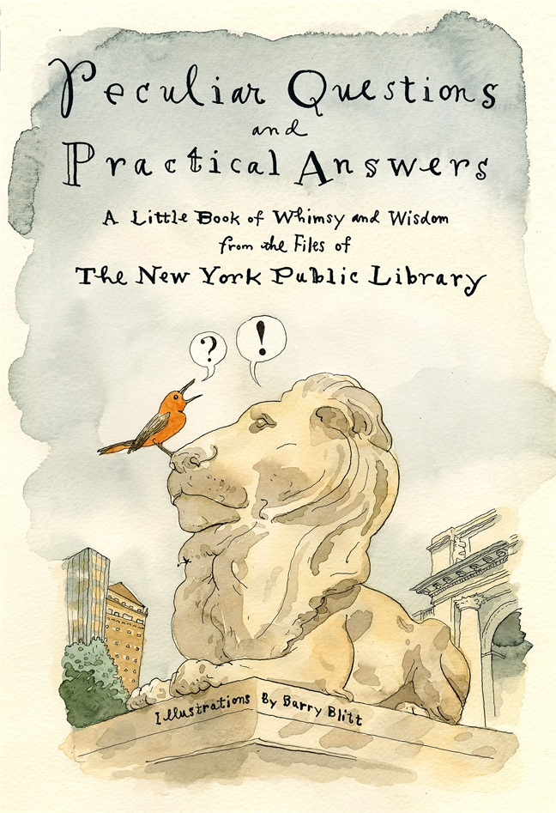
中文书名：《奇特的问题和实际的答案：来自纽约公共图书馆档案的奇思妙想和智慧小书》
英文书名：PECULIAR QUESTIONS AND PRACTICAL ANSWERS: A Little Book of Whimsy and Wisdom from the Files of the New York Public Librar
作 者：New York Public Library, Illustrations by Barry Blitt
出 版 社：St. Martin’s Griffin
代理公司：ANA/Connie
页 数：176页
出版时间：2019年10月
代理地区：中国大陆、台湾
审读资料：电子稿（内涵大量图片）
类 型：科普

纽约公共图书馆的工作人员用带有巴里·布利特（Barry Blitt）的插图回答了一些非同寻常和离奇古怪的问题。

内容简介：

你有没有想过你是否可以在自己家里养一只章鱼？你花时间去考虑拿破仑（Napoleon）的大脑有多重吗？如果是这样的话，《奇特的问题和实际的答案》（PECULIAR QUESTIONS AND PRACTICAL ANSWERS）就是为你而备的一部作品。纽约公共图书馆（The New York Public Library）自1895年成立以来，就一直在处理类似的问题。当然，有些问题让图书馆员一直很伤脑筋……

“什么职业可以赤脚？”
“蓝鸟什么时间唱歌？”
“被大象追赶是什么意思？”
“夏娃到底吃了什么果子？”

在《奇特的问题和实际的答案》中，纽约市公共图书馆的工作人员已经翻遍了档案，经过深思熟悉，为图书馆自七十五年前开始记录以来收到的100多个最古怪、最有趣、最异想天开的问题提供了常常是诙谐机智的答案。作品回答了譬如“有人拥有圣经的版权吗？”等之类的问题，并配以《纽约客》（The New Yorker）最富盛名、最受欢迎的插画家之一巴里·布利特的水彩插图，把许多问题以滑稽搞笑的形式活灵活现地展示出来。

作者简介：

纽约公共图书馆（The New York Public Library）是一家为纽约及其他地区人们免费提供教育和信息的机构。该图书馆在布朗克斯（Bronx）、曼哈顿（Manhattan）和史坦顿岛（Staten Island）等地设有92个研究和分支图书馆，为从幼儿到学者的所有人提供免费资料、计算机访问、课程、展览、编排节目等多重服务，近年来图书馆的访问率和图书流动量创下了其历史最高纪录。纽约公共图书馆每年为超过1700万的读者提供服务，世界各地有数百万的读者访问图书馆，还有数以百万的读者使用其网站www.nypl.org使用其资源。纽约公共图书馆依赖公共资金和私人捐赠而提供广泛的免费节目编排服务。请访问nypl.org/support了解赞助图书馆的更多信息。

谢谢您的阅读！
请将回馈信息发至：萧涵糠(Connie Xiao)
安德鲁﹒纳伯格联合国际有限公司北京代表处
北京市海淀区中关村大街甲59号中国人民大学文化大厦1705室, 邮编：100872
电话：010-82509406
传真：010-82504200
Email: Connie@nurnberg.com.cn
网址：www.nurnberg.com.cn
微博：http://weibo.com/nurnberg
豆瓣小站：http://site.douban.com/110577/
微信订阅号：ANABJ2002

